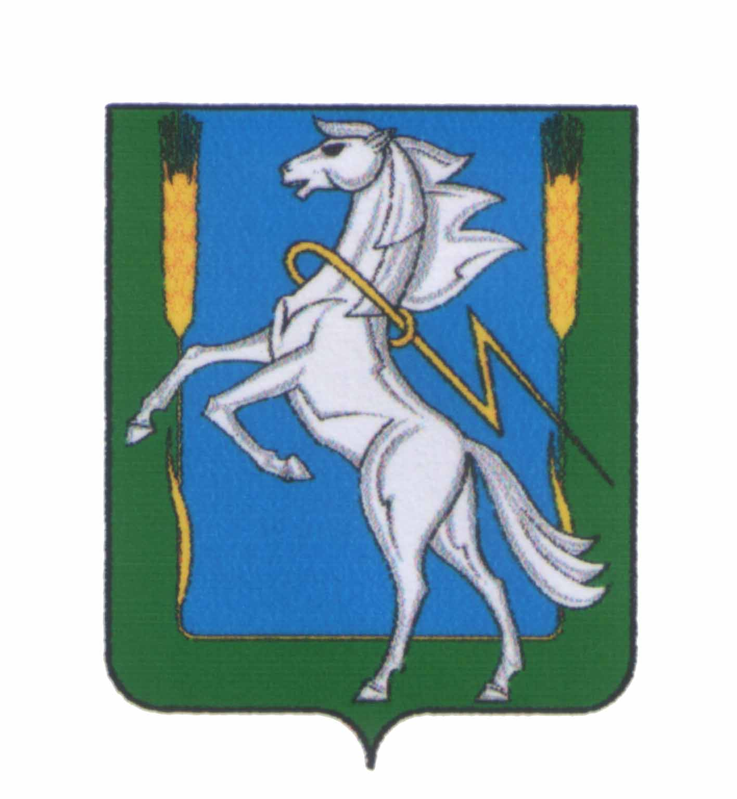
СОВЕТ ДЕПУТАТОВ
Мирненского сельского поселения
Сосновского муниципального района Челябинской области
третьего созыва

РЕШЕНИЕ

«23» мая 2019г. №_____

О внесении изменений и дополнений
в Устав Мирненского сельского поселения

Совет депутатов Мирненского сельского поселения

РЕШАЕТ:

1. Внести в Устав Мирненского сельского поселения следующие изменения и дополнения:
1) В статье 11 пункт 6 изложить в следующей редакции:
«6. Порядок организации и проведения публичных слушаний определяется решением Совета депутатов Мирненского сельского поселения и должен предусматривать заблаговременное оповещение жителей Мирненского сельского поселения о времени и месте проведения публичных слушаний, заблаговременное ознакомление с проектом муниципального правового акта, другие меры, обеспечивающие участие в публичных слушаниях жителей Мирненского сельского поселения, опубликование (обнародование) результатов публичных слушаний, включая мотивированное обоснование принятых решений.».
2) Главу III «Формы, порядок и гарантии участия населения в решении вопросов местного значения»:
дополнить статьей 12.1 следующего содержания:
«Статья 12.1. Сход граждан
1. В случаях, предусмотренных федеральным законом, в населенном пункте, входящем в состав Мирненского сельского поселения, может проводиться сход граждан по следующим вопросам:
1) изменение границ поселения, влекущее отнесение территории указанного населенного пункта к территории другого поселения;
2) введение и использование средств самообложения граждан на территории данного населенного пункта;
3) по вопросу выдвижения кандидатуры старосты населенного пункта, а также по вопросу досрочного прекращения полномочий старосты населенного пункта.
1.1. В населенном пункте, входящем в состав Мирненского сельского поселения, сход граждан также может проводиться в целях выдвижения кандидатур в состав конкурсной комиссии при проведении конкурса на замещение должности муниципальной службы в случаях, предусмотренных законодательством Российской Федерации о муниципальной службе.
2. Сход граждан, предусмотренный настоящей статьей, правомочен при участии в нем более половины обладающих избирательным правом жителей населенного пункта. Решение такого схода граждан считается принятым, если за него проголосовало более половины участников схода граждан.»;
дополнить статьей 15.1 следующего содержания:
«Статья 15.1. Староста сельского населенного пункта
1. Для организации взаимодействия органов местного самоуправления и жителей сельского населенного пункта, входящего в состав Мирненского сельского поселения, при решении вопросов местного значения в данном населенном пункте может назначаться староста сельского населенного пункта.
2. Староста сельского населенного пункта назначается Советом депутатов Мирненского сельского поселения по представлению схода граждан сельского населенного пункта из числа лиц, проживающих на территории данного населенного пункта и обладающих активным избирательным правом.
3. Срок полномочий старосты сельского населенного пункта ‒ пять лет.
Полномочия старосты сельского населенного пункта прекращаются досрочно по решению Совета депутатов Мирненского сельского поселения, по представлению схода граждан сельского населенного пункта, а также в случаях, установленных пунктами 1-7 части 10 статьи 40 Федерального закона от 6 октября 2003 года №131-ФЗ «Об общих принципах организации местного самоуправления в Российской Федерации».
4. Староста сельского населенного пункта для решения возложенных на него задач:
1) взаимодействует с органами местного самоуправления, муниципальными предприятиями и учреждениями и иными организациями по вопросам решения вопросов местного значения в сельском населенном пункте;
2) взаимодействует с населением, в том числе посредством участия в сходах, собраниях, конференциях граждан, направляет по результатам таких мероприятий обращения и предложения, в том числе оформленные в виде проектов муниципальных правовых актов, подлежащие обязательному рассмотрению органами местного самоуправления;
3) информирует жителей сельского населенного пункта по вопросам организации и осуществления местного самоуправления, а также содействует в доведении до их сведения иной информации, полученной от органов местного самоуправления;
4) содействует органам местного самоуправления в организации и проведении публичных слушаний и общественных обсуждений, обнародовании их результатов в сельском населенном пункте;
5) осуществляет иные полномочия и права, предусмотренные нормативным правовым актом Совета депутатов Мирненского сельского поселения в соответствии с законом Челябинской области.
5. Старосте сельского населенного пункта выдается удостоверение, подтверждающее его личность и полномочия.
Удостоверение старосты сельского населенного пункта выдается уполномоченным должностным лицом органа местного самоуправления на срок полномочий старосты сельского населенного пункта.».
3) В статье 20 абзац 3 пункта 4 изложить в следующей редакции:
«Решения Совета депутатов и соглашения, заключаемые между органами местного самоуправления, подлежат официальному опубликованию в периодическом печатном издании, определяемом на основании гражданско-правового договора, заключаемого на определенный срок, либо обнародованию путем размещения их на информационных стендах в порядке, установленном Советом депутатов Мирненского сельского поселения.».
4) В статье 21 подпункт 8 пункта 2 изложить в следующей редакции:
«8) издает постановления и распоряжения по вопросам организации деятельности Совета депутатов поселения, подписывает решения Совета депутатов поселения;».
5) В статье 23 пункт 2 изложить в следующей редакции:
«Глава Мирненского сельского поселения избирается Советом депутатов сельского поселения из числа кандидатов, представленных конкурсной комиссией по результатам конкурса, сроком на пять лет и возглавляет местную администрацию.».
6) В статье 25:
абзацы 4, 5 пункта 2 ‒ исключить;
дополнить пунктом 3 следующего содержания:
«3. Муниципальные правовые акты и соглашения, заключаемые между органами местного самоуправления, подлежат официальному опубликованию в периодическом печатном издании, определяемом на основании гражданско-правового договора, заключаемого на определенный срок, либо обнародованию путем размещения их на информационных стендах в порядке, установленном Советом депутатов Мирненского сельского поселения.».
7) В статье 27 пункт 2 изложить в следующей редакции:
«2. Гражданин Российской Федерации, осуществлявший полномочия Главы поселения, имеет право на выплачиваемую за счёт средств бюджета поселения ежемесячную доплату к страховой пенсии по старости (инвалидности) в связи с прекращением полномочий (в том числе досрочно). Такая доплата устанавливается только в отношении лиц, осуществлявших полномочия Главы поселения на постоянной основе и в этот период достигших пенсионного возраста или потерявших трудоспособность, и не осуществляется в случае прекращения полномочий указанных лиц по основаниям, предусмотренным пунктами 2.1, 3, 6-9 части 6, частью 6.1 статьи 36, частью 7.1, пунктами 5-8 части 10, частью 10.1 статьи 40 Федерального закона от 6 октября 2003 года №131-ФЗ «Об общих принципах организации местного самоуправления в Российской Федерации».
Условия, порядок назначения и выплаты ежемесячной доплаты к страховой пенсии по старости (инвалидности) устанавливаются решением Совета депутатов Мирненского сельского поселения.».
2. Настоящее решение подлежит обнародованию путем размещения их на информационных стендах в порядке, установленном Советом депутатов Мирненского сельского поселения после государственной регистрации в территориальном органе уполномоченного федерального органа исполнительной власти в сфере регистрации уставов муниципальных образований.
3. Настоящее решение вступает в силу после его обнародования в соответствии с действующим законодательством.

Председатель Совета депутатов  Мирненского сельского поселения  _______________ Н.А. Гузь  М.п. | Глава  Мирненского сельского поселения  _______________ А.Н. Новокрещенов  М.п.

